

Indywidualny identyfikator uczestnika konkursu

WOJEWÓDZKI KONKURS PRZEDMIOTOWY   
Z BIOLOGII

organizowany przez Łódzkiego Kuratora Oświaty   
dla uczniów szkół podstawowych w roku szkolnym 2024/2025

TEST – ETAP WOJEWÓDZKI

* Na wypełnienie testu masz **120 min**.
* Arkusz liczy 28 **stron** i zawiera 32 **zadania,** w tym brudnopis.
* Przed rozpoczęciem pracy sprawdź, czy Twój arkusz jest kompletny. Jeżeli zauważysz usterki, zgłoś je Komisji Konkursowej.
* Zadania czytaj uważnie i ze zrozumieniem.
* Odpowiedzi wpisuj długopisem bądź piórem, kolorem czarnym lub niebieskim.
* Dbaj o czytelność pisma i precyzję odpowiedzi.
* W zadaniach zamkniętych zaznacz prawidłową odpowiedź, wstawiając znak X we właściwym miejscu.
* Jeżeli się pomylisz, błędne zaznaczenie otocz kółkiem i zaznacz znakiem X inną odpowiedź.
* Oceniane będą tylko te odpowiedzi, które umieścisz w miejscu do tego przeznaczonym.
* Do każdego numeru zadania podana jest maksymalna liczba punktów możliwa do uzyskania za prawidłową odpowiedź.
* Pracuj samodzielnie. Postaraj się udzielić odpowiedzi na wszystkie pytania.
* Nie używaj korektora. Jeśli pomylisz się w zadaniach otwartych, przekreśl błędną odpowiedź   
  i wpisz poprawną.
* Korzystaj tylko z przyborów i materiałów określonych w regulaminie konkursu.

***Powodzenia***

Maksymalna liczba punktów - 100

Liczba uzyskanych punktów - …..

Imię i nazwisko ucznia: …………………………………………..……………

wypełnia Komisja Konkursowa po zakończeniu sprawdzenia prac

Podpisy członków komisji sprawdzających prace:

1. ………………………………………………….. ……………….……………

(imię i nazwisko) (podpis)

1. ………………………………………………….. ……………….……………

(imię i nazwisko) (podpis)

Zadanie nr 1 (0-2pkt.)

Schemat przedstawia budowę chromosomu. Podaj jakie elementy budowy chromosomu zostały oznaczone cyframi 2 i 4.

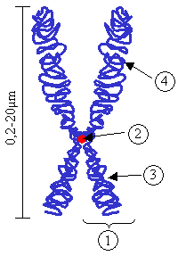

Rys. [Chromosom – Wikipedia, wolna encyklopedia](https://pl.wikipedia.org/wiki/Chromosom)

Odp. Cyfrą 2 oznaczono………………….

Cyfrą 4 oznaczono …………………

……………….../2……....……pkt.

(liczba uzyskanych punktów / maksymalna liczba punktów)

Zadanie nr 2 (0-1pkt.)

Na schemacie przedstawiono jedne z najczęściej występujących chromosomów metafazowych (na schemacie przedstawiono po jednej chromatydzie).

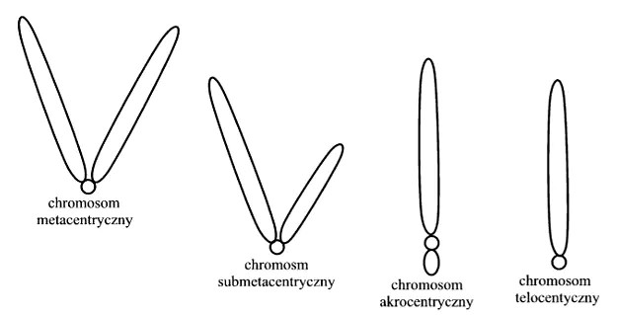https://www.ekologia.pl/

Określ, wg jakiego kryterium dokonano podziału powyższych chromosomów.

Odp. Kryterium podziału tych chromosomów to ……………………………………

……………….../1……....……pkt.

(liczba uzyskanych punktów / maksymalna liczba punktów)

Zadanie nr 3 (0-4pkt.)

Na schemacie przedstawiono nieprawidłowy kariotyp człowieka.

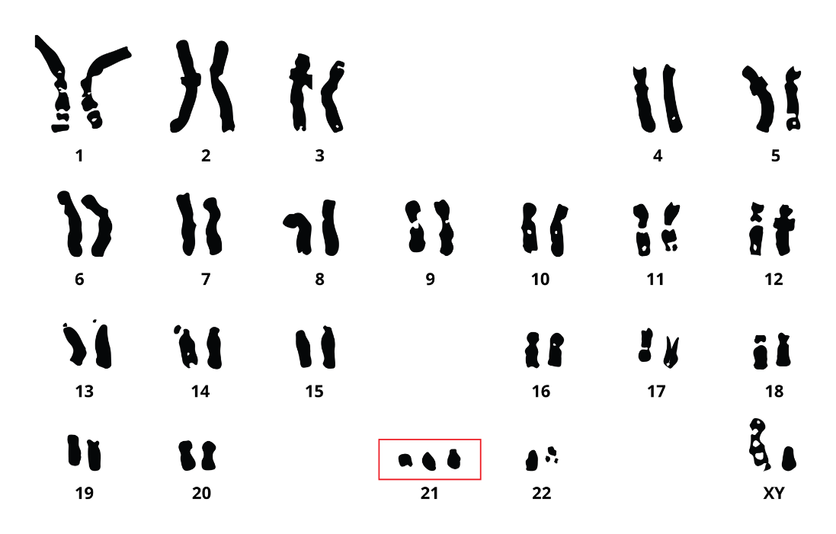

Źródło: Dariusz Adryan, licencja: CC BY 3.0.

Po analizie powyższego kariotypu, odpowiedz na poniższe pytania:

1. Podaj nazwę [zespołu wad wrodzonych](https://pl.wikipedia.org/wiki/Zesp%C3%B3%C5%82_wad_wrodzonych) spowodowanych tą mutacją

Odp. Ta zmiana to ………………………. ……………………………..

1. Zapisz wzór powyższej mutacji, używając cyfr, symboli matematycznych oraz litery n (n- liczba chromosomów).

Odp. Tę nieprawidłowość zapisujemy w następujący sposób: …………………………………………………………………………………………..

1. W trakcie jakiego podziału komórkowego dochodzi do powstania powyższej nieprawidłowości.

Odp. Do powstania nieprawidłowości tego typu dochodzi w trakcie …………………………………………………………………………………………

1. Czy jest to mutacja zależna czy niezależna od płci?

Odp. …………………………………………………………………………………….

……………….../4……....……pkt.

(liczba uzyskanych punktów / maksymalna liczba punktów)

Zadanie nr 4 (0-3pkt.)

Do podanego poniżej krótkiego peptydu zapisz, posługując się tabelą kodu genetycznego, odpowiadające peptydowi mRNA oraz DNA (obie nici DNA), które to DNA jest zgodne z przedstawionym przez Ciebie zapisem mRNA.

Peptyd to:

fenyloalanina – cysteina – metionina – lizyna – arginina

odp. 1

mRNA 5‘………………………………………………………………………………………3’

Odp.2

DNA 3’………………………………………………………………………………………5’

DNA 5’………………………………………………………………………………………3’

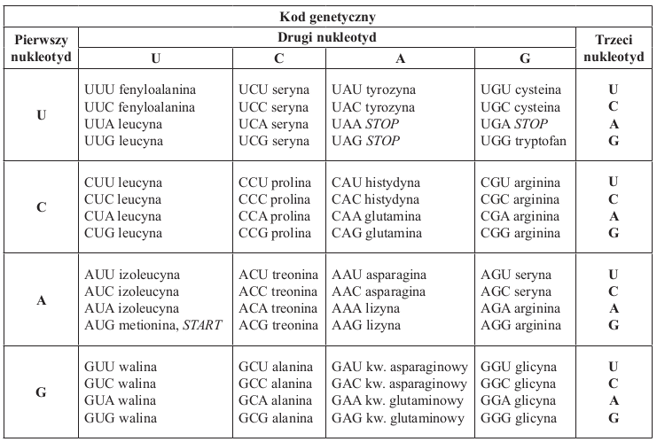

……………….../3……....……pkt.

(liczba uzyskanych punktów / maksymalna liczba punktów)

Zadanie nr 5 (0-2pkt.)

Opis dotyczy układu ABO

U ludzi grupy krwi są determinowane przez trzy allele. Grupa krwi człowieka   
w układzie AB0 zależy od dziedziczenia jednego z trzech alleli (IA, IB, I0). Allele IA oraz IB są kodominujące w stosunku do siebie oraz dominujące w stosunku do allelu I0 (I0 może być zapisany małą literą i).

Na podstawie powyższych informacji rozwiąż następujące zadanie, zapisując odpowiednie genotypy.

Treść zadania:

Ustał jakie były genotypy rodziców, jeżeli jedno z ich dzieci posiada grupę krwi 0, zaś drugie grupę AB.

Odp. Rozwiązanie:

Genotyp rodzica I………………………………………………………..

Genotyp rodzica II…………………………………………………….....

……………….../2……....……pkt.

(liczba uzyskanych punktów / maksymalna liczba punktów)

Zadanie nr 6 (0-5 pkt.)

Opis dotyczy układu Rh   
Innym ważnym układem antygenowym jest czynnik Rh. Na powierzchni erytrocytów ludzi z grupą krwi Rh+ występuje antygen D, a u osób z grupą Rh– brak jest tego antygenu, co oznaczamy symbolem d. Na podstawie powyższych informacji i własnej wiedzy, rozwiąż następujące zadanie zapisując odpowiednie genotypy wraz z krzyżówką genetyczną.

**Treść zadania:**   
Kobieta z grupą krwi Rh- urodziła dziecko z grupą Rh+. Ojciec dziecka posiada grupę Rh+ i jest homozygotą (pod względem tej cechy). Podaj jakie możliwe są genotypy każdej z tych osób, a następnie zapisz odpowiednią krzyżówkę genetyczną dla danej pary genotypów. Określ, jakie jest prawdopodobieństwo urodzenia dziecka z grupą Rh- (dotyczy tej pary rodziców). Wynik prawdopodobieństwa podaj w %.

Odp. Genotyp matki to …………………………………………………………………..

Genotyp ojca to……………………………………………………………………………

Genotyp dziecka to ………………………………………………………………………

Krzyżówka:

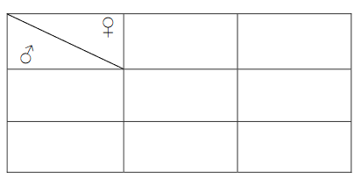

Prawdopodobieństwo urodzenia dziecka z grupą Rh- wynosi …………………….… %.

……………….../5……....……pkt.

(liczba uzyskanych punktów / maksymalna liczba punktów)

Zadanie nr 7 (0-4pkt.)

[Cechami sprzężonymi z płcią](javascript:void(0);) nazywa się cechy warunkowane przez geny położone w chromosomie X. Cechy te dziedziczą się w taki sam sposób jak płeć. Nie są przekazywane potomstwu niezależnie, lecz wraz z innymi genami zlokalizowanym wchromosomie X. Do najbardziej znanych cech sprzężonych z płcią należą zaburzenie prawidłowego rozróżniania barw (**daltonizm)**oraz**hemofilia** – choroba objawiająca się wrodzonymi nieprawidłowościami w procesie krzepnięcia krwi. Pojawienie się daltonizmu i hemofilii warunkowane jest przez allele recesywne(odpowiednio symbol d w przypadku daltonizmu, symbol h w przypadku hemofilii). Na podstawie powyższych wiadomości oraz własnej wiedzy, ustal ile % będą stanowiły zdrowe osobniki płci męskiej (nie wykazujące objawów daltonizmu), jeżeli rodzice to : zdrowy mężczyzna i kobieta daltonistka (chora). Ustal genotypy osobników rodzicielskich oraz zapisz odpowiednią krzyżówkę.

Odp. Genotypy rodziców:

Matka………………………….. Ojciec…………………………

Krzyżówka:



Odp. Prawdopodobieństwo to wynosi ………………………..%

……………….../4……....……pkt.

(liczba uzyskanych punktów / maksymalna liczba punktów)

Zadanie nr 8 (0-3 pkt.)

Poniżej przedstawiono przykłady mutacji chromosomowych - zmiany w strukturze chromosomów.

Podpisz każdy z przedstawionych przykładów. Masz do dyspozycji następujące określenia: translokacja, duplikacja, inwersja, delecja, insercja. Wybierz i dopasuj prawidłowe określenie dla danej zmiany. Dane określenie możesz użyć tylko jeden raz.

Mutacja nr 1

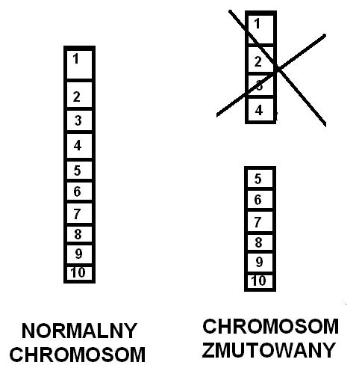

Odp. Jest to ………………………….

Mutacja nr 2

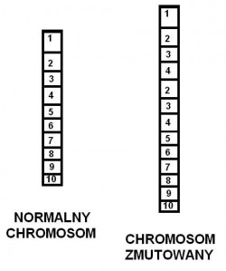

Odp. Jest to……………………………….

Mutacja nr 3

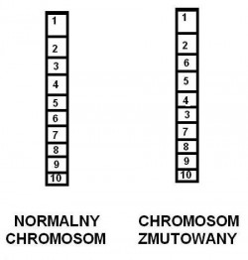

Odp. Jest to …………………………

……………….../3……....……pkt.

(liczba uzyskanych punktów / maksymalna liczba punktów)

Zadanie nr 9 (0-3pkt.)

Wiedząc, że diploidalny osobnik muszki owocowej posiada 8 chromosomów (2n = 8), podaj jaka będzie liczba chromosomów w poniżej przedstawionych przykładach:

1. prawidłowej męskiej gamecie muszki owocowej

Odp. Liczba chromosomów wynosi …………………………………………

1. liczbę chromosomów w żeńskiej gamecie, która po połączeniu z prawidłową gametą męską, spowoduje powstanie trisomicznego osobnika potomnego

Odp. Liczba chromosomów wynosi …………………………………………….

1. zmutowanej komórce somatycznej muszki owocowej, jeżeli ta mutacja to monosomia

Odp. Liczba chromosomów wynosi ………………………………………………

……………….../3……....……pkt.

(liczba uzyskanych punktów / maksymalna liczba punktów)

Zadanie nr 10 (0-1pkt.)

Uszereguj etapy podczas powielania DNA (uproszczony opis przebiegu procesu), tak aby tworzyły poprawny opis replikacji, rozpoczynając od opisu C. Opisy etapów:  
A) dołączanie komplementarnych nukleotydów przez polimerazę DNA  
B) formowanie się widełek replikacyjnych  
C) rozerwanie wiązań wodorowych pomiędzy zasadami azotowymi  
D) stopniowe wydłużanie nowo powstałych nici  
E) powstanie dwóch dwuniciowych cząsteczek DNA

Odp. Prawidłowa kolejność to  **C………………………**

……………….../1……....……pkt.

(liczba uzyskanych punktów / maksymalna liczba punktów)

Zadanie nr 11 (0-1pkt.)

Spośród podanych wybierz prawidłową odpowiedź, która przedstawia właściwą kolejność w procesie kondensacji chromatyny.

A. DNA->nić chromatyny->nukleosom->chromosom  
B. DNA->nukleosom->chromosom->nić chromatyny  
C. Nić chromatyny->DNA->nukleosom->chromosom  
D. DNA->nukleosom->nic chromatyny->chromosom

Odp. …………………………….

……………….../1……....……pkt.

(liczba uzyskanych punktów / maksymalna liczba punktów)

Zadanie nr 12 (0-3 pkt.)

Na podstawie sekwencji mRNA można odczytać sekwencję aminokwasów danego peptydu.

Na przykład sekwencja mRNA 5’CCC ACU GCC AUC3’ zostanie przetłumaczona na następującą sekwencję aminokwasów: prolina-treonina-alanina-izoleucyna.

Podaj trzy cechy kody genetycznego, które umożliwiają poprawne odczytywanie sekwencji aminokwasów.

Odp. Są to następujące cechy kodu:

1. …………………………………………………………………………………………
2. …………………………………………………………………………………………
3. …………………………………………………………………………………………

……………….../3……....……pkt.  
(liczba uzyskanych punktów / maksymalna liczba punktów)

Zadanie nr 13 (0-2pkt.)

Skorzystaj z zamieszczonej poniżej tablicy kodu genetycznego i udziel odpowiedzi na poniższe pytania.

1. Jaki aminokwas jest transportowany przez tRNA, jeżeli jego antykodon to 3’GGG5’?

Odp. Tym aminokwasem jest………………………………….……

1. Podaj zapis antykodonu tRNA, który transportuje aminokwas lizynę, której kodon w mRNA to 5’AAA3’.

Odp. Antykodon tego tRNA to ………………………….



……………….../2……....……pkt.  
(liczba uzyskanych punktów / maksymalna liczba punktów)

Zadanie nr 14 (0-1pkt.) [Reakcja łańcuchowa polimerazy PCR (od [ang.](https://pl.wikipedia.org/wiki/J%C4%99zyk_angielski) polymerase chain reaction)](javascript:void(0);), to technika powielania materiału genetycznego w postaci DNA w ilościach sięgających milionów kopii. Metoda reakcji PCR opiera się na wielokrotnym powtarzaniu określonych etapów. Gdyby wydajność metody była stuprocentowa, po *n* cyklach reakcji z jednej cząsteczki można uzyskać 2n cząsteczek. Oblicz ile powstanie cząsteczek DNA po   
5 rundach replikacyjnych, przy założeniu 100% wydajności procesu.

Odp.: Przy powyższych założeniach po 5 rundach uzyskamy …………………………….........

……………….../1……....……pkt.  
(liczba uzyskanych punktów / maksymalna liczba punktów)

Zadanie nr 15 (0-1pkt.)

**Elektroforeza żelowa**to technika stosowana do rozdzielania fragmentów DNA (lub innych makrocząsteczek, takich jak RNA czy białka), na podstawie ich wielkości oraz ładunku. Elektroforeza polega na przyłożeniu prądu do żelu, na który zostały naniesione interesujące **c**ząsteczki. W zależności od ich wielkości oraz ładunku, cząsteczki będą migrować przez żel z różnymi prędkościami, umożliwiając tym samym ich rozdzielenie. Wszystkie cząsteczki DNA mają taki sam stosunek ładunku na jednostkę masy. Z tego powodu elektroforeza żelowa fragmentów DNA rozdziela je wyłącznie na podstawie ich wielkości - małe fragmenty przemieszczają się przez żel szybciej niż duże.

Na podstawie powyższego tekstu oraz własnej wiedzy podaj, jaka będzie kolejność analizowanych (rozdzielanych) fragmentów DNA, począwszy od miejsca startu, jeżeli fragmenty te zawierają odpowiednio: 3000pz., 500pz., 1200pz. (pz – pary zasad).

Odp. kolejność fragmentów DNA od miejsca startu to :

……………………………………………………………………………………………

……………….../1……....……pkt.  
(liczba uzyskanych punktów / maksymalna liczba punktów)

Zadanie nr 16 (0-4pkt.)

Połącz w pary podane terminy z odpowiadającymi im opisami.

Terminy:

1. ewolucja biologiczna istot żywych
2. dobór naturalny
3. mutacja/mutacje
4. skamieniałości

Opisy:

1. trudne do podważenia świadectwa ewolucji
2. proces zmian i doskonalenia przebiegający od prostego stanu początkowego
3. są przyczyną zmian o charakterze spontanicznym (przypadkowym) lub wymuszonym
4. przeżycie najlepiej dostosowanego osobnika/osobników

Odp. termin a) to opis ………………………….

termin b) to opis ………………………….

termin c) to opis ………………………….

termin d) to opis ………………………….

……………….../4……....……pkt.  
(liczba uzyskanych punktów / maksymalna liczba punktów)

Zadanie nr 17 (0-6 pkt.)

Przyporządkuj każdemu doborowi naturalnemu zdania, które go charakteryzują. Do każdego schematu pasują 2 opisy. Każdy z opisów możesz wykorzystać tylko raz.

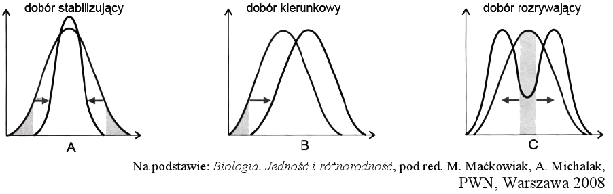

1. Działa w sytuacji, gdy środowisko ulega stopniowym zmianom
2. Eliminuje z populacji osobniki o średniej wartości danej cechy
3. Powoduje zwiększenie jednolitości fenotypowej osobników danej populacji
4. Działa we względnie stałych warunkach środowiska
5. Eliminuje z populacji osobniki z jednego krańca przedziału zmienności, o skrajnej wartości danej cechy
6. Działa w sytuacji, gdy osobniki żyją w odmiennych warunkach środowiskowych

Odp. opisy doboru stabilizującego to nr:…………………….

Odp. opisy doboru kierunkowego to nr:……………………..

Odp. opisy doboru rozrywającego to nr:…………………….

……………….../6……....……pkt  
(liczba uzyskanych punktów / maksymalna liczba punktów)

Zadanie nr 18 (0-3 pkt.)

Na poniższym schemacie przedstawiono budowę szkieletu kończyn przednich   
u przedstawicieli różnych grup kręgowców.

Na podstawie analizy schematu oraz własnej wiedzy, podkreśl prawidłowe określenia.

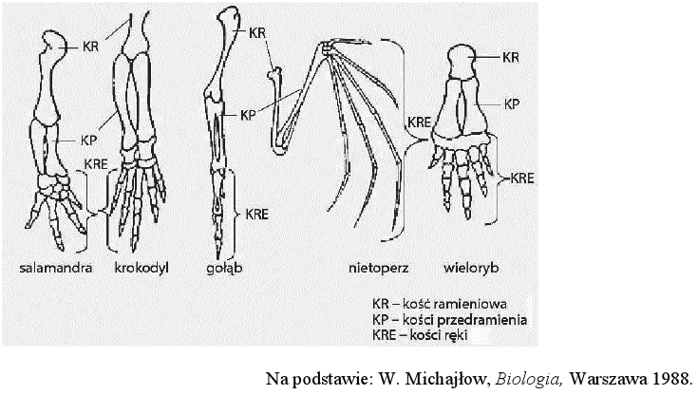

1. Zestaw prezentowanych szkieletów to:

narządy szczątkowe,

narządy homologiczne,

narządy analogiczne.

1. Narządy te są następstwem:

ewolucji zbieżnej,

ewolucji rozbieżnej,

nie podlegały ewolucji.

1. Przedstawione szkielety są traktowane przez naukowców jako:

bezpośrednie dowody ewolucji,

pośrednie dowody ewolucji,

nie są wykorzystywane przez ewolucjonistów

……………….../3……....……pkt.  
(liczba uzyskanych punktów / maksymalna liczba punktów)

Zadanie nr 19 (0-4pkt.)

Poniższy schemat przedstawia sieć troficzną ekosystemu morskiego, tj.: sieć pokarmowa ekosystemu polarnego.

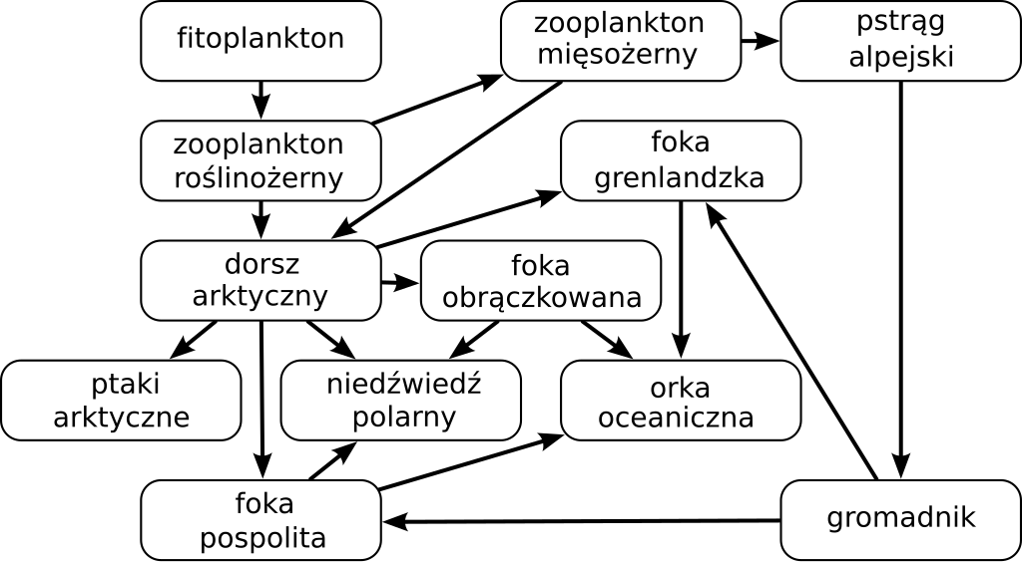

Na podstawie schematu podaj rozwiązania do podanych zadań:

1. Zapisz łańcuch troficzny, w którym niedźwiedź polarny jest drapieżnikiem szczytowym i jednocześnie konsumentem III rzędu

Odp.…………………………………………………………………………………………

1. Zapisz łańcuch troficzny, w którym orka oceaniczna jest drapieżnikiem szczytowym i zajmuje VII poziom troficzny.

Odp.…………………………………………………………………………………………

1. Określ, w którym z podanych łańcuchów troficznych A czy B, dojdzie do większej kumulacji pestycydów.

Łańcuch A

fitoplankton- zooplankton roślinożerny-dorsz arktyczny- ptaki arktyczne

Łańcuch B  
fitoplankton- zooplankton roślinożerny-dorsz arktyczny- foka pospolita – niedźwiedź polarny

Odp. Do większej kumulacji pestycydów dojdzie w łańcuchu nr …………………..

1. Określ, w którym z podanych łańcuchów troficznych, A czy B, dojdzie do większych strat energii – energia rozproszona

Łańcuch A

fitoplankton- zooplankton roślinożerny-dorsz arktyczny- ptaki arktyczne

Łańcuch B

fitoplankton- zooplankton roślinożerny-dorsz arktyczny- foka pospolita – niedźwiedź polarny

Odp. Do większych strat energii dojdzie w łańcuchu nr …………………..

……………….../4……....……pkt.

(liczba uzyskanych punktów / maksymalna liczba punktów)

Zadanie nr 20 (0-1pkt.)

Poniżej przedstawiono jedną z krzywych przeżywania populacji. Na podstawie przedstawionych danych wybierz, dla którego zestawu organizmów taka krzywa przeżywania jest charakterystyczna. Odnieś się wyłącznie do typowych przedstawicieli danego rodzaju (typowych gatunków).

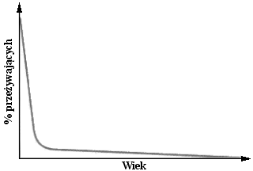

Do wyboru masz:

1. słoń, (słoń afrykański) człowiek (człowiek rozumny), bocian (bocian biały)
2. mrówki ([mrówka rudnica](https://kb.formicopedia.org/Mr%C3%B3wka_rudnica)), wróble (wróbel mazurek), ssaki kopytne (dzik euroazjatycki)
3. ryby (ikra, narybek – większość gatunków), szarańczaki,(szarańcza wędrowna, konik polny), żaby (skrzek, żaba śmieszka)

Odp. Przedstawiona krzywa przeżywania populacji odpowiada przykładom oznaczonych literą……………

……………….../1……....……pkt.  
(liczba uzyskanych punktów / maksymalna liczba punktów)

Zadanie nr 21 (0-3 pkt.)

Schemat przedstawia zakresy tolerancji 3 różnych gatunków: A, B i C.

Dokonaj analizy tego schematu i udziel odpowiedzi na pytania.

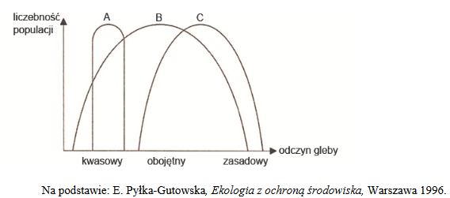

Na podstawie tego schematu określ:

1. Czy gatunek A może być zastosowany jako gatunek wskaźnikowy w odniesieniu do parametru pH

Odp. ……………..

1. Czy gatunek B najlepiej rozwija się w środowisku zasadowym?

Odp. …………….

1. Czy gatunek C będzie dobrze rozwijał się w środowisku o bardzo wysokim stężeniu jonów wodorowych ?

Odp. ……………..

……………….../3……....……pkt.

(liczba uzyskanych punktów / maksymalna liczba punktów)

Zadanie nr 22 (0-1pkt.)

Na podstawie poniższego schematu, ustal który z gatunków może prawidłowo rozwijać się   
w wodzie o bardzo wysokim zasoleniu i jednocześnie wysokiej temperaturze.

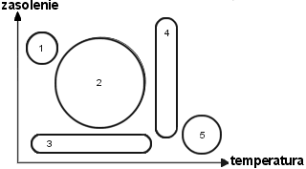

Odp. Jest to gatunek oznaczony na schemacie nr ……………………….

……………….../1……....……pkt.

(liczba uzyskanych punktów / maksymalna liczba punktów)

Zadanie nr 23 (0-3pkt.)

Na podstawie poniższego schematu ustal, który z gatunków A, B czy C

1. Ma najwęższy zakres tolerancji względem pH środowiska.
2. Podaj przedział wartości dla organizmu z najszerszym zakresem tolerancji względem pH.
3. Określ, który z gatunków osiąga największą liczebność, gdy pH środowiska wynosi 4.5.

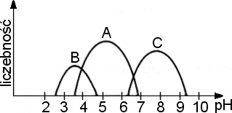

Odp.

Gatunek z najwęższym zakresem tolerancji to ……………….

Przedział wartości dla organizmu o najszerszym zakresie tolerancji to ………………………….………………………………….

Gdy pH środowiska wynosi 4.5, największą liczebność osiąga gatunek ……………………………………………………………

……………….../3……....……pkt.

(liczba uzyskanych punktów / maksymalna liczba punktów)

Zadanie nr 24 (0-6pkt.)

Poniżej zamieszony jest opis wybranych, głównych formacji roślinnych. **Wykreśl** nieprawidłowe określenia, tak by całość zamieszczonych treści była poprawna.

*Formacja roślinna jest zespołem określonych gatunków roślin charakteryzujących się zbliżonym typem wzrostu i podobnymi wymaganiami w stosunku do gleby, klimatu i czynników abiotycznych Niektóre formacje roślinne występują tylko w jednej strefie klimatycznej, inne zaś w kilku strefach. W lasach strefy umiarkowanej rośliny runa bujnie rozwijają się wiosną, jeszcze przed rozwinięciem się ulistnienia drzew.*

Najniżej położonym piętrem lasu jest warstwa ściółki **/** warstwa podszytu. Składa się z martwej [materii organicznej](javascript:void(0);), głównie szczątków roślin / szczątków zwierząt.   
Za sprawą żyjących tam [saprobiontów](javascript:void(0);) **/** pasożytów takich jak bakterie i grzyby, stale zachodzą w niej procesy rozkładu. W ten sposób materia organiczna przekształcana jest w glebę leśną. W tym procesie wydziela się dużo / mało ciepła. Sprzyja to rozwojowi żyjących w tej warstwie bezkręgowców, a od ich aktywności, zależy grubość (ilość) tej warstwy. I tak w klimacie ciepłym odmiennie rozkład jest bardzo szybko **/** bardzo wolno, dlatego tam praktycznie ta warstwa nie występuje, natomiast w tajdze proces ten prowadzi do tworzenia grubej warstwy / cienkiej warstwy.

……………….../6……....……pkt.

(liczba uzyskanych punktów / maksymalna liczba punktów)

Zadanie nr 25 (0-3 pkt.)

Na podstawie zamieszczonego rysunku oraz własnej wiedzy, uzupełnij tekst wpisując pełne nazwy roślin w wykropkowane miejsca tak, by jego treść była poprawna. Do dyspozycji masz 6 gatunków roślin związanych z ekosystemem wodnym, które połączono w 3 pary.

Każdą parę możesz użyć w opisie jedynie raz, zaś par nie możesz rozdzielać.

Do dyspozycji masz:

1. rdestnica drobna i moczarka kanadyjska
2. trzcina pospolita i tatarak zwyczajny
3. grzybień biały i grążel żółty

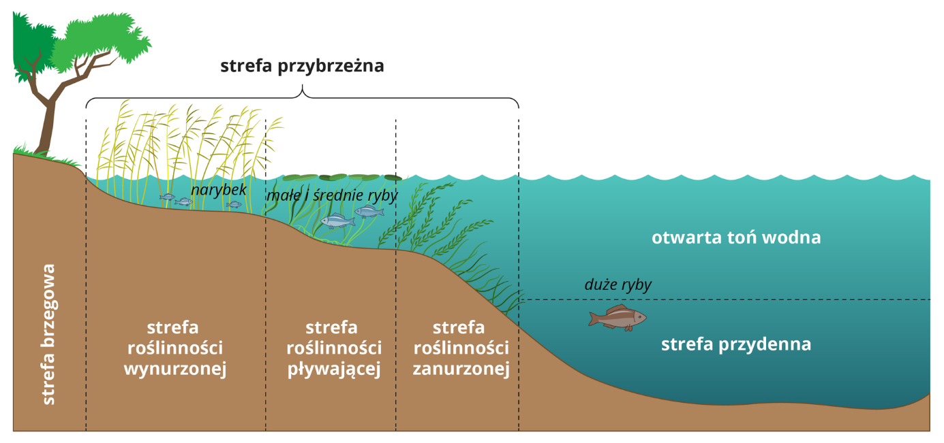

Źródło: Andrzej Bogusz, licencja: CC BY 3.0.

S[trefa przybrzeżna](javascript:void(0);) to strefa znajdująca się w pobliżu brzegu jeziora. Obejmuje płytkie wody, które w ciągu dnia są dobrze oświetlone. Dzięki temu w słoneczny dzień są one ciepłe, a nocą szybko mogą się wychłodzić. W okresie zimowym woda w strefie przybrzeżnej zamarza. Ze względu na małą głębokość i falowanie wywołane przez wiatr są to wody dobrze natlenione. Tlen i światło sprzyjają rozwojowi różnych organizmów.

Rośliny rosnące przy samym brzegu ……….................................................................. są zakorzenione w położonym tuż pod powierzchnią wody dnie zbiornika.

Te, które rosną dalej od brzegu …………………………………………………………......

nie wyrastają wysoko ponad wodę, jednak rozwijają liście na jej powierzchni, a ich korzenie znajdują oparcie w dnie. Jeszcze dalej od brzegu jeziora występują rośliny podwodne ……………………………………………………………………………. ……….

……………….../3……....……pkt.

(liczba uzyskanych punktów / maksymalna liczba punktów)

Zadanie nr 26 (0-3pkt.)

Poniżej zamieszono opisy trzech parków narodowych na terenie RP. Dotyczą one: Świętokrzyskiego PN, Ojcowskiego PN i Słowińskiego PN. Dopasuj nazwę parku do właściwego mu opisu.

**Park nr 1** Został utworzony 1 stycznia 1967 i zajmuje powierzchnię 327,44 km².   
Jest położony w środkowej części polskiego wybrzeża, w [województwie pomorskim](https://pl.wikipedia.org/wiki/Wojew%C3%B3dztwo_pomorskie). Charakterystycznymi elementami Parku są przymorskie jeziora, bagna, łąki, torfowiska, nadmorskie bory i lasy, a przede wszystkim wydmowy pas mierzei z [ruchomymi wydmami](https://pl.wikipedia.org/wiki/Wydma_ruchoma). Symbolem Parku Narodowego jest mewa srebrzysta.

**Park nr 2** Jeden z 23 [parków narodowych](https://pl.wikipedia.org/wiki/Park_narodowy) na terenie [Polski](https://pl.wikipedia.org/wiki/Polska), utworzony w [1950](https://pl.wikipedia.org/wiki/1950) r. Park obejmuje pasmo [Łysogór](https://pl.wikipedia.org/wiki/%C5%81ysog%C3%B3ry) (z najwyższym szczytem [Łysicą](https://pl.wikipedia.org/wiki/%C5%81ysica_(G%C3%B3ry_%C5%9Awi%C4%99tokrzyskie)) – 614 m n.p.m. i [Łysą Górą](https://pl.wikipedia.org/wiki/%C5%81ysa_G%C3%B3ra_(G%C3%B3ry_%C5%9Awi%C4%99tokrzyskie)) – 595 m n.p.m.). Na [Łysej Górze](https://pl.wikipedia.org/wiki/%C5%81ysa_G%C3%B3ra_(G%C3%B3ry_%C5%9Awi%C4%99tokrzyskie)) znajduje się [Muzeum Przyrodnicze Parku Narodowego](https://pl.wikipedia.org/wiki/Muzeum_Przyrodnicze_%C5%9Awi%C4%99tokrzyskiego_Parku_Narodowego_na_%C5%9Awi%C4%99tym_Krzy%C5%BCu). Oprócz tego do atrakcji turystycznych zalicza się m.in. kompleks zabudowań dawnego klasztoru [benedyktynów](https://pl.wikipedia.org/wiki/Benedyktyni) na [Łysej Górze](https://pl.wikipedia.org/wiki/%C5%81ysa_G%C3%B3ra_(G%C3%B3ry_%C5%9Awi%C4%99tokrzyskie)), powstałego w XII wieku.. Na grzbietach górskich występują charakterystyczne rumowiska skalne – [gołoborza](https://pl.wikipedia.org/wiki/Go%C5%82oborze), nadające krajobrazowi specyficzny charakter.

**Park nr 3** [Park narodowy](https://pl.wikipedia.org/wiki/Park_narodowy) utworzony w 1956 roku. Znajduje się w [województwie małopolskim](https://pl.wikipedia.org/wiki/Wojew%C3%B3dztwo_ma%C5%82opolskie), w [powiecie krakowskim](https://pl.wikipedia.org/wiki/Powiat_krakowski), około 16 km od [Krakowa](https://pl.wikipedia.org/wiki/Krak%C3%B3w). Pod względem geograficznym znajduje się na [Wyżynie Olkuskiej](https://pl.wikipedia.org/wiki/Wy%C5%BCyna_Olkuska) w południowej części [Wyżyny Krakowsko-Częstochowskiej](https://pl.wikipedia.org/wiki/Wy%C5%BCyna_Krakowsko-Cz%C4%99stochowska). Jest najmniejszym z polskich parków narodowych. Jego symbolem jest [nietoperz](https://pl.wikipedia.org/wiki/Nietoperze). Na terenie tego parku występują liczne skały. Te bardziej znane z nich to: [Brama Krakowska](https://pl.wikipedia.org/wiki/Brama_Krakowska_(Dolina_Pr%C4%85dnika)), [Igła Deotymy](https://pl.wikipedia.org/wiki/Ig%C5%82a_Deotymy), [Maczuga Herkulesa](https://pl.wikipedia.org/wiki/Maczuga_Herkulesa).

Odp. Opis nr 1 to ………………………………… PN

Opis nr 2 to…………………………………. PN

Opis nr 3 to ………………………………… PN

……………….../3……....……pkt.  
(liczba uzyskanych punktów / maksymalna liczba punktów)

Zadanie nr 27 (0-5pkt.)

Poniższy rysunek przedstawia elementy jednej z tkanek roślinnych. Na podstawie rysunku oraz własnej wiedzy, udziel odpowiedzi na następujące pytania:

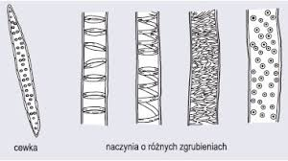

1. Podaj nazwę tkanki, do której należą przedstawione elementy (komórki)
2. Określ, co jest transportowane tymi elementami (podstawowa funkcja!)
3. Określ czy są to elementy (komórki) żywe czy martwe
4. Podaj przykład innego elementu (komórki), który jest zaliczany do tej tkanki
5. Określ czy naczynia są charakterystyczne dla roślin nagonasiennych czy okrytonasiennych

Odp.

1. Są to elementy należące do …………………………………………………
2. Tymi elementami odbywa się transport …………………………………….
3. Są to komórki ………………………………………………………………….
4. Innym elementem zaliczanym do tej tkanki jest np.: ………………………
5. Naczynia są charakterystyczne dla roślin …………………………………..

……………….../5……....……pkt.

(liczba uzyskanych punktów / maksymalna liczba punktów)

Zadanie nr 28 (0-3 pkt.)

Poniższe rysunki przedstawiają wynik doświadczenia dotyczącego ruchów roślin, tj. ruch organów rośliny zaliczany do tropizmu (wygięcie organu).

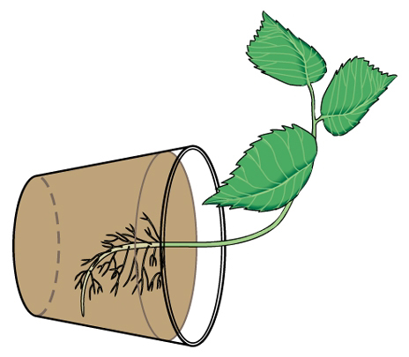

**rys. A. Dukata/Archiwum Ilustracji WN PWN SA © Wydawnictwo Naukowe PW**

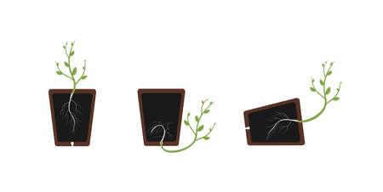

https://es.123rf.com/free-images

Na podstawie rysunków i własnej wiedzy odpowiedz na pytania:

1. Światło, grawitacja czy dostępność wody jest głównym czynnikiem wpływającym na wygięcie organów tej rośliny?
2. Czy korzeń wykazuje tropizm dodatni (wygięcie w kierunku działającego bodźca) czy tropizm ujemny (wygięcie w kierunku przeciwnym niż działający bodziec).
3. Budowa organów tej rośliny, tj.: liści i systemu korzeniowego, wskazuje, że roślina ta należy do roślin okrytonasiennych jednoliściennych czy okrytonasiennych dwuliściennych?

Odp.:

1. Głównym czynnikiem wpływającym w tym doświadczeniu na kierunek wygięcia organów roślinny jest…………………………………………………………………..
2. Korzeń tej rośliny wykazuje tropizm …………………………………………………
3. Budowa liści i systemu korzeniowego wskazuje, że zobrazowana roślina należy do …………………………………………………………………………………………

……………….../3……....……pkt.

(liczba uzyskanych punktów / maksymalna liczba punktów)

Zadanie nr 29 (0-7pkt.)

Schemat przedstawia budowę gałki ocznej człowieka.

Na poniższym schemacie zaznacz następujące elementy składowe gałki ocznej oraz odpowiedz na postawione pytania.

Polecania:

1. Na schemacie zaznacz strzałką i podpisz: soczewkę i tarczę nerwu wzrokowego (tzw. plamka ślepa)
2. Odpowiedz na pytania:
3. Jak nazywamy błonę gałki ocznej, odbierającą bodźce wzrokowe (tu są obecne fotoreceptory),
4. Podaj 1 z 3 cech obrazu tworzonego w obrębie gałki ocznej,
5. Jak nazywają się fotoreceptory, które odpowiadają za widzenie barw (kolorów),
6. Podaj, jakie 3 barwy zaliczamy do barw podstawowych,
7. Jaką rolę pełnią łzy, rozprowadzane ruchem powiek.

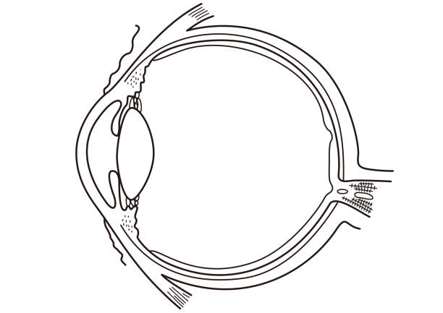

Odp.:

1. W gałce ocznej obraz tworzy się……………………………………………..
2. Obraz tworzony w obrębie gałki ocznej jest………………………………….
3. Za widzenie barwne odpowiadają fotoreceptory nazywane ………………
4. Do 3 barw podstawowych zaliczamy: …………………………………………………..
5. Łzy pełnią następującą funkcję………………………………………………………….

……………….../7……....……pkt.

(liczba uzyskanych punktów / maksymalna liczba punktów)

Zadanie nr 30 (0-4pkt.)

Schemat przedstawia uzębienie człoweika.

Na podstawie rysunku i własnej wiedzy odpowiedz na poniższe pytania:

1. Czy schemat przedstawia uzębienie mleczne czy stałe,
2. Jak nazywają się zęby oznaczone numerami 1, 3, 5.

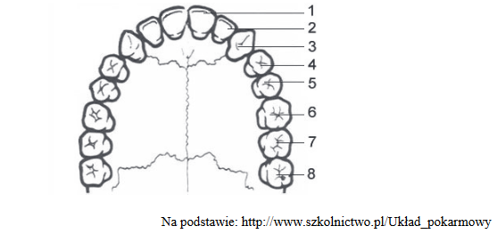

Odp.

1. Jest to schemat przedstawiający uzębienie ………………………………. człowieka.
2. ząb nr 1 to…………………………….,

ząb nr 3 to ……………………………,

ząb nr 5 to …………………………....

……………….../4……....……pkt.

(liczba uzyskanych punktów / maksymalna liczba punktów)

Zadanie nr 31 (0-7pkt.)

Rysunek przedstawia komórkę eukariotyczną. Na podstawie rysunku i własnej wiedzy odpowiedz na pytania:

1. Podaj nazwę szlaku metabolicznego zachodzącego w obrębie cytoplazmy,   
   a bedącego częścią oddychania komórkowego,
2. Określ, w którym organellum przebiega cykl Krebsa,
3. Czy na terenie jądra komórkowego zachodzi synteza podjednostek rybosmomów,
4. Podaj nazwę orgenellum, w którym znajdują się enzymy rozkładające [białka](https://pl.wikipedia.org/wiki/Bia%C5%82ka), [kwasy nukleinowe](https://pl.wikipedia.org/wiki/Kwasy_nukleinowe), [węglowodany](https://pl.wikipedia.org/wiki/W%C4%99glowodany) i [tłuszcze](https://pl.wikipedia.org/wiki/T%C5%82uszcze).
5. Które organellum gromadzi związki takie jak: glikozydy, garbniki, alkaloidy, szczawiany itp.
6. Na terenie leukoplastów gromadzona jest skrobia. Podaj nazwę innego związku organicznego, który także może być gromadzony w leukoplastach (dotyczy plastydów występujących w tkance spichrzowej i gromadzących substancje zapasowe),
7. Podaj, który element komórki zawiera celulozę, pektyny czy hemicelulozy.

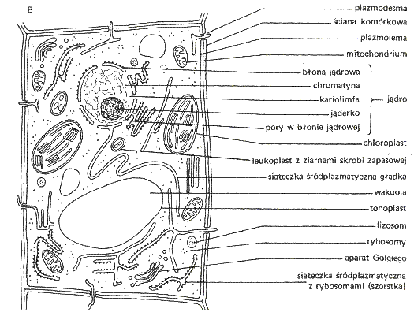

Strona www: ["Ogólnopolski Katalog Szkolnictwa", podręczniki online](https://szkolnictwo.pl/szukaj,Kom%C3%B3rka_mioepitelialna)

Odp.

1. Szlak metaboliczny zachodzącego w obrębie cytoplazmy, a bedącego częścią oddychania komórkowego to……………………………………………………..…
2. Organellum, w którym przebiega cykl Krebsa,…………………………………….
3. Na terenie jądra komórkowego …………………………………………...synteza podjednostek rybosmomów,
4. Orgenellum, w którym znajdują się enzymy to …………………..………………….
5. Związki takie jak: glikozydy, garbniki, alkaloidy, szczawiany, gromadzone są na terenie ………………………………………………………………………………...
6. W komórce roślinnej na terenie leukoplastów oprócz skrobi mogą być gromadzone…………………………………………………………………….
7. Celulozę, pektyny czy hemicelulozy znajdują się w składzie …………………………………………………………………………………..

……………….../7……....……pkt

(liczba uzyskanych punktów / maksymalna liczba punktów)

Zadanie nr 32 (0-1pkt.)

Schemat przedstawia budowę fosfolipidu.

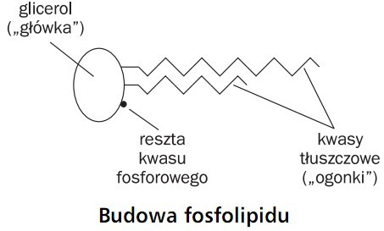

Określ, który z jego komponetów wykazuje charakter hydrofilowy, glicerol (tzw. główka) czy kwasy tłuszczowe WKT (tzw. ogonek).

Odp. Charakter hydrofilowy wykazują ………………………………….

……………….../1……....……pkt.

(liczba uzyskanych punktów / maksymalna liczba punktów)

BRUDNOPIS